PARECER Nº 109, DE 2014
DA COMISSÃO DE FINANÇAS, ORÇAMENTO E PLANEJAMENTO, sobre o Projeto de lei nº 96, de 2013

De autoria do nobre Deputado Chico Sardelli, o projeto em epígrafe institui o programa “Aprendendo com o Cinema Nacional” nos ensinos fundamental e médio da rede escolar deste Estado.

Nos termos regimentais, a propositura esteve em pauta nos dias correspondentes às 22ª a 26ª Sessões Ordinárias, de 08 a 14/03/2013, não recebendo emendas ou substitutivos.

Inicialmente, a matéria foi encaminhada à Comissão de Constituição, Justiça e Redação, que exarou parecer favorável à proposição.

Em seguida, a matéria foi enviada à Comissão de Educação e Cultura, que firmou posição favorável ao presente projeto de lei com a emenda então apresentada.

Dando continuidade ao processo legislativo, a matéria foi encaminhada a esta Comissão de Finanças, Orçamento e Planejamento para ser analisada à luz dos aspectos definidos pelo §2º do artigo 31 do Regimento Interno Consolidado.

Após exame do projeto, consideramos não haver óbices à aprovação da referida proposição, tendo em vista que a Lei n.º 14.925, de 28 de dezembro de 2012, que orça a receita e fixa a despesa para o exercício de 2013 neste Estado, prevê recursos para a Secretaria da Educação (órgão 08000), na qual existe a previsão do Programa 0800 – Gestão Pedagógica da Educação Básica, com as seguintes ações:

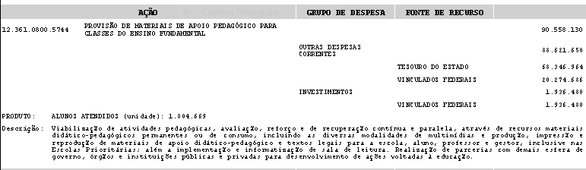
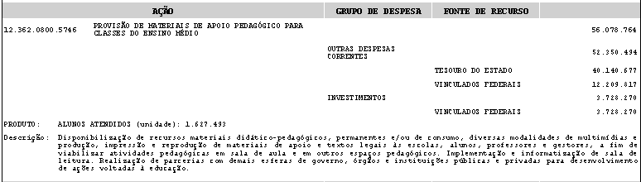

É possível constatar, portanto, a viabilidade da ideia registrada na propositura, na medida em que o orçamento contém recursos para disponibilizar a exibição dos filmes mencionados no projeto de lei.

Acrescentamos, ainda, que o artigo 10 da proposição está em sintonia com o disposto no artigo 25 da Constituição do Estado.

Por fim, concordamos com a emenda apresentada pela Comissão de Educação e Cultura, já que suprime artigos que poderiam ser declarados inconstitucionais por invasão em competências atribuídas ao Poder Executivo.

Ante o exposto, no que nos compete analisar, manifestamo-nos favoravelmente ao Projeto de Lei n.º 96, de 2013, com a emenda apresentada pela Comissão de Educação e Cultura.

a) Beth Sahão – Relatora
Aprovado como parecer o voto da relatora, favorável ao projeto e à emenda apresentada pela Comissão de Educação e Cultura.
Sala das Comissões, em 11-2-2014
a) Mauro Bragato – Presidente
Francisco Campos Tito – Mauro Bragato – Vitor Sapienza – Hamilton Pereira – Osvaldo Verginio – Orlando Bolçone – Regina Gonçalves – Cauê Macris

